Знакомство с системой программирования Кумир

Кумир очень удобный язык для изучения основ алгоритмизации и программирования. Он на русском языке. В нем есть 5 различных исполнителей, которые помогут учащимся понять, что такое алгоритм и научиться писать их. В нем вы найдете готовые алгоритмические конструкции, которые мы можем вставлять с помощью команд меню в свою программу. Отступы проставляются автоматически, что позволяет приучить учеников к правильно отформатированному коду и его наглядному представлению. В нем так же есть много других плюсов, которые сможет использовать каждый учитель информатики.

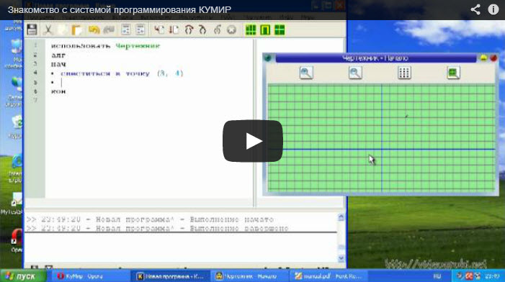
Скачать можно здесь
http://videouroki.net/download.php?idskach=436b01f725804a38349e60e2d5c202a9&p=narod
http://videouroki.net/download.php?idskach=436b01f725804a38349e60e2d5c202a9&p=deposite

